第四章算法实现题
学号：2209060322 姓名：梁桐 班级：计算机2203
4-1
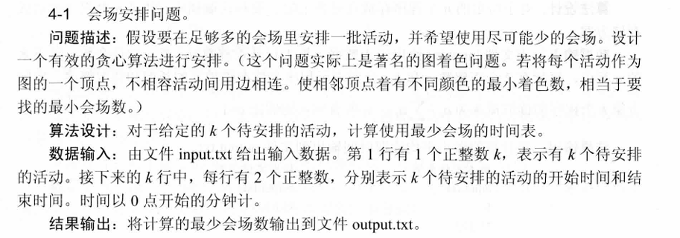
题目：


解题思路：
这个算法的核心是一个贪心策略，目的是在最少数量的会场中安排一批活动。
输入解析：
首先，我们读取输入的数据，即活动的数量 k 和每个活动的开始和结束时间。
活动信息存储在一个结构体数组中，每个元素包含活动的开始时间、结束时间和一个标志位 flag，用来标记该活动是否已被安排。
贪心策略：
算法的主要思路是通过遍历活动数组，尽可能多地将活动安排到当前会场中，直到没有活动可以放入当前会场为止，然后开启一个新的会场继续安排剩下的活动。
room_avail 变量用来跟踪当前会场的空闲时间。初始时，它为0，表示该会场从开始就可以使用。
具体步骤：
外部循环不断增加会场数，直到所有活动都被安排。
内部循环遍历每个活动。如果当前活动的开始时间不早于 room_avail，并且该活动还没有被安排（flag == false），则将该活动安排到当前会场，更新 room_avail 为该活动的结束时间，并标记该活动为已安排（flag = true），同时减少剩余未安排的活动数量 count。
一旦所有能安排到当前会场的活动都安排完了，将 room_avail 重置为0，并在下一次外部循环中开始一个新的会场。
会场计数：
每次完整遍历一次活动列表并安排完一个会场后，room_num（会场计数）增加1。
循环结束后，room_num 就是安排所有活动所需的最少会场数。
代码：
#include <iostream>
#include <fstream>
using namespace std;

struct ans {
int begin, end;
bool flag; // 标记活动是否已安排
};

int arrange(int k, ans* a) {
int count = k, room_avail = 0, room_num = 0;
while (count > 0) {
for (int i = 0; i < k; i++) {
if ((a[i].begin >= room_avail) && (!a[i].flag)) { // 检查活动是否未安排且不冲突
room_avail = a[i].end; // 更新会场的空闲时间
a[i].flag = true;
count--;
}
}
room_avail = 0; // 重新初始化
room_num++; // 增加会场计数
}
return room_num; // 返回使用的最少会场数
}

int main() {
ifstream input("input.txt");
ofstream output("output.txt");

if (!input.is_open() || !output.is_open()) {
cerr << "Error opening file!" << endl;
return 1;
}

int k;
input >> k;
ans* a = new ans[k]; // 动态分配内存
for (int i = 0; i < k; i++) {
input >> a[i].begin >> a[i].end;
a[i].flag = false;
}

int room_num = arrange(k, a);
output << room_num << endl;

delete[] a; // 释放动态内存
input.close();
output.close();
return 0;
}
运行结果：
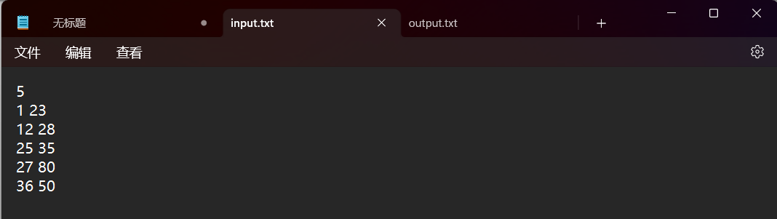
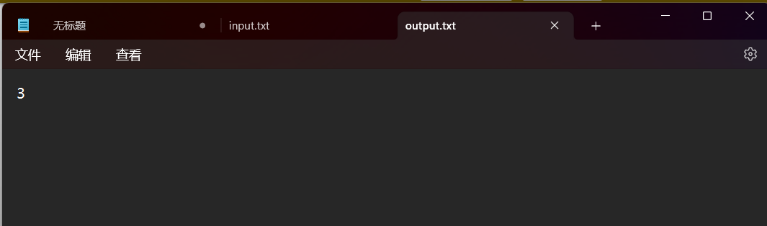

4-5
题目：
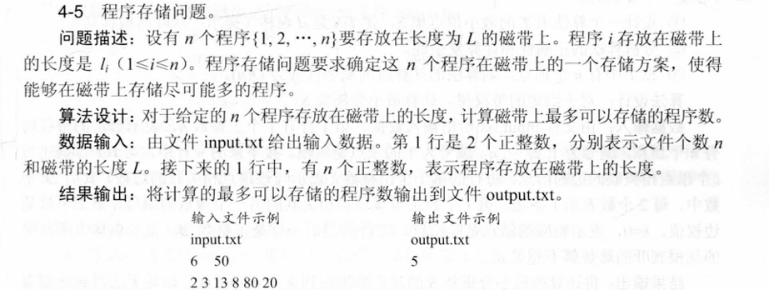
解题思路：
文件输入输出设置：
使用 ifstream 和 ofstream 分别打开 input.txt 和 output.txt 文件，进行输入和输出操作。
检查文件是否成功打开，如果未打开则输出错误信息并结束程序。
读取输入：
读取两个整数 n 和 maxLen，其中 n 表示程序的数量，maxLen 表示磁带的最大长度。
创建一个数组 lengths，用来存储 n 个程序的长度。
数据读取：
使用 for 循环从文件中读取每个程序的长度并存入 lengths 数组。
排序：
使用 sort(lengths, lengths + n) 对 lengths 数组进行升序排序。这样确保我们从最短的程序开始考虑，以便在磁带中存储更多的程序，这是贪心策略的核心部分。
存储程序的逻辑：
初始化 count 为 0，用于记录已成功存储的程序数量。
初始化 totalLen 为 0，用于记录当前已存储的程序的总长度。
使用 for 循环遍历 lengths 数组：
如果 totalLen + lengths[i] 超过 maxLen，即将当前程序加入后超过磁带长度，则停止循环。
否则，将当前程序的长度加到 totalLen 中，并将 count 增加 1。
输出结果：
将能存储的最大程序数量 count 写入 output.txt 文件。

代码：
#include <iostream>
#include <fstream>
#include <algorithm>
using namespace std;

const int MAX_SIZE = 10000;

int main() {
ifstream input("input.txt");
ofstream output("output.txt");

if (!input || !output) {
cerr << "File error" << endl;
return 1;
}

int n, maxLen;
input >> n >> maxLen;
int lengths[MAX_SIZE];

for (int i = 0; i < n; ++i) {
input >> lengths[i];
}

sort(lengths, lengths + n); // 默认升序排序

int count = 0, totalLen = 0;

for (int i = 0; i < n; ++i) {
if (totalLen + lengths[i] > maxLen) {
break;
}
totalLen += lengths[i];
++count;
}

output << count << endl;

return 0;
}
运行结果：
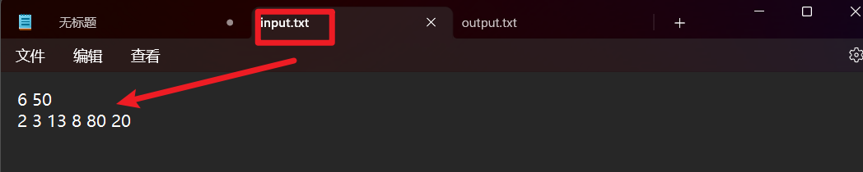
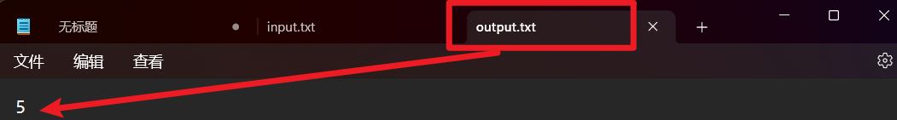
4-6
题目：
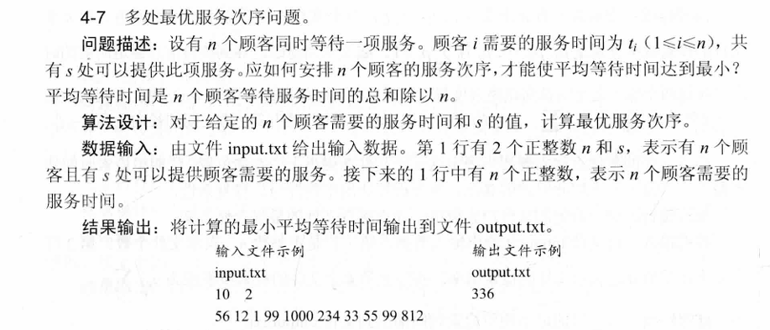
思路：
我们需要安排 n 个顾客的服务，以使得平均等待时间最小。每个顾客都有一个独特的服务时间，并且有 s 个服务窗口可以同时为顾客提供服务。合理的分配顾客到服务窗口可以有效减少平均等待时间。1 文件输入输出设置
使用 ifstream 和 ofstream 来分别打开 input.txt 和 output.txt 文件，用于读取输入数据和写入输出结果。
检查文件是否成功打开，若打开失败则输出错误信息并结束程序。

读取输入数据
从文件中读取两个整数 n 和 s
n 顾客数量
s 可用的服务窗口数量
创建一个数组 a 用来存储 n 个顾客的服务时间。
使用 for 循环读取每个顾客的服务时间并存入 a 数组中。

排序服务时间
使用 sort(a, a + n) 对数组 a 进行升序排序。排序的目的是将服务时间短的顾客安排在前面，从而加快整体的服务速度，减少后续顾客的等待时间。

服务分配
使用两个数组 ser 和 sum 来记录服务窗口的当前等待时间和累计等待时间
ser[j] 第 j 个服务窗口的当前总等待时间
sum[j] 第 j 个服务窗口的所有顾客的累计等待时间
使用一个变量 j 来表示当前正在分配顾客的服务窗口，初始值为 0。
遍历每个顾客，依次将顾客分配到窗口
将顾客的服务时间添加到 ser[j] 表示该窗口当前的总等待时间
将当前窗口的总等待时间 ser[j] 加入到 sum[j] 中，表示该窗口的累计等待时间
更新服务窗口索引 j，当到达最后一个窗口时，重置为 0 实现轮流分配顾客。

计算最小平均等待时间
计算所有服务窗口的累计等待时间总和，并存储在 totalWaitTime 变量中。
将总等待时间除以顾客数量 n 来获得平均等待时间。
使用 output << fixed << setprecision(3) 将平均等待时间格式化为保留三位小数的形式，并写入输出文件。
贪心策略的思想
这个算法采用了贪心策略，主要体现在以下几个方面
优先服务时间短的顾客 通过将顾客按服务时间排序，确保最短的服务时间被最早安排，从而为后续顾客减少等待时间
轮流分配窗口 通过轮流将顾客分配到不同的服务窗口，尽量保持各个窗口的负载均衡，避免某个窗口服务时间过长，而其他窗口闲置。

代码：
#include <iostream>
#include <fstream>
#include <algorithm>
#include <cstring>
#include <iomanip>
using namespace std;

int main() {
ifstream input("input.txt");
ofstream output("output.txt");

if (!input.is_open() || !output.is_open()) {
cerr << "Error opening file!" << endl;
return 1;
}

int n, s;
input >> n >> s;
int a[1000];
int ser[100] = { 0 }; // 服务窗口的顾客等待时间
int sum[100] = { 0 }; // 服务窗口顾客等待时间的总和

for (int i = 0; i < n; i++) {
input >> a[i];
}

sort(a, a + n); // 对服务时间排序

int j = 0;
for (int i = 0; i < n; i++) {
ser[j] += a[i];
sum[j] += ser[j];
j = (j + 1) % s; // 轮流分配顾客到各服务窗口
}

double totalWaitTime = 0;
for (int i = 0; i < s; i++) {
totalWaitTime += sum[i];
}
totalWaitTime /= n; // 计算平均等待时间

output << fixed << setprecision(3) << totalWaitTime << endl;

input.close();
output.close();
return 0;
}

运行结果：
